**INFORME PROCESO JUDICIAL**

**AUDIENCIA DEL ARTÍCULO**

Despacho Judicial: juzgado 01 ADMINISTRATIVO DE ORALIDAD DE CALI

Referencia: tipo de proceso (verbal – ejecutivo – reparación directa etc.)

Demandante: MIGUEL ANGEL ROJAS MAZORRA - LUIS GUILLERMO ROJAS MAZORRA - MARIA ARACELLY VARGAS VALENCIA

Demandado: E.S.S. HOSPITAL RAUL OREJUELA BUENO - EMPRESA PROMOTORA DE SALUD PARA EL REGIMEN SUBSIDIADO EMSSANAR - SYOMEDICAL PALMIRA IPS SAS - HOSPITAL RAUL OREJUELA BUENO - RTS SUCURSAL PALMIRA - HOSPITAL DE SAN JUAN DE DIOS CALI

Llamado en garantía: si aplica equidad generales

Radicado: 76001333300120210022100

Siniestro: 10252408

Póliza: AA005294

Valor Asegurado: $1.000.000.000

Tiene póliza en exceso: indicar número y valor asegurado

Último ofrecimiento: $0

SGC: 8536

Fecha y Hora Audiencia: 20/10/2022 – 10:00 AM

Hechos:

LA SEÑORA FANNY PATRICIA MAZORRA, DESDE HACIA 14 AÑOS SE ENCONTRABA EN TERAPIA DE HEMODIÁLISIS, LA CUAL TENIA UNA SECUENCIA DE 3 VECES A LA SEMANA LOS DÍAS, MARTES, JUEVES Y SÁBADO EN SECCIÓN DE 4 HORAS. /// EL DÍA 29 DE JUNIO DE 2020, ASISTE A SU TERAPIA DE HEMODIÁLISIS COMO LO HACIA ORDINARIAMENTE PERO PRESENTA DOLOR EN EL INJERTO QUE TIENE EN EL MIEMBRO INFERIOR IZQUIERDO EN CUAL NO TIENE CIRCULACIÓN POR PRESENTAR UN TROMBO, /// EL DÍA 30 DE JUNIO INGRESA A LA UCI DE GYOMEDICAL PALMIRA, QUE ES EL SITIO DONDE DESDE HACE 14 AÑOS LA PACIENTE FANNY MAZORRA, RECIBE SU TERAPIA DE HEMODIÁLISIS. /// UNA VEZ HOSPITALIZADA EN LA UCI GYOMEDICAL SE LLEVA A ANGIOGRAFÍA DE DONDE SE LE REALIZA ARTERIOGRAFÍA VENOGRAFIA SELECTIVA DE MIEMBRO INFERIOR IZQUIERDO Y UNA VEZ REALIZADO SE DA EL DIAGNOSTICO DE HALLAZGOS DE FISTULA ARTERIO VENOSA CON INJERTO BRAQUIBRAQUIAL COMPLETAMENTE OCLUIDO POR FENÓMENO TROMBÓTICO, ES POR ELLO QUE DEBE PERMANECER EN UCI, PARA CONTINUAR SIENDO MANEJADA CON INFUSIÓN CONTINUA POR 48 HORAS DE ACTILYSE Y HEPARINA NO FRACCIONADA. /// DE ACUERDO A CRITERIO NEFROLÓGICO UNA PACIENTE CON INSUFICIENCIA RENAL CRÓNICA QUE ES MANEJADA CON TERAPIA DE REEMPLAZO HEMODIÁLISIS. /// EL DÍA 4 DE JULIO SE SOSPECHA UN SANGRADO DIGESTIVO SE INICIA TRAMITE DE REMISIÓN PARA MANEJO INTEGRAL POR NEFROLOGÍA Y HEMODIÁLISIS. /// EL DÍA 6 DE JULIO DE 2020 A LA 13:00 SE DEJA CONSTANCIA EN LA HISTORIA CLÍNICA QUE DURANTE LA ESTANCIA EN UCI PRESENTO HEMORRAGIAS GASTROINTESTINALES, CON ANEMIA SEVERA, SECUNDARIA A LA AUSENCIA DE TERAPIA DE REEMPLAZO (POR NO HABERSE DIALIZADO) SIN DISPONIBILIDAD DE REALIZARLA POR NO CONVENIO CON NEFROLOGÍA NI UNIDAD DE DIÁLISIS YA EN PROCESO DE REMISIÓN CON SERVICIOS DE REFERENCIA DE EPS /// EL DÍA 7 SE DEJA CONSTANCIA QUE SE ESTA REQUIRIENDO MANEJO PRIORITARIO POR UNIDAD DE TERAPIA DE REEMPLAZO ES DECIR LA HEMODIÁLISIS. /// LOS DÍAS 8 Y 9 NO APARECE HISTORIA CLÍNICA DE PACIENTE PUES ELLA FALLECIÓ EN EL HOSPITAL SAN JUAN DE DIOS DE CALI, PERO NO APARECE REMISIÓN Y EN ALGUNOS APARTES DEL PARTE MEDICO DEL 6 DE JULIO SE DICE EN LA HC QUE LA PACIENTE SE ENCUENTRA DEPRESIVA TODA VEZ QUE ELLA MISMA SOLICITA QUE SE LE HAGA SU TERAPIA DE DIÁLISIS YA QUE COMPLETO 15 DÍAS SIN DIALIZARSE

Pretensiones de la demanda:

PERJUICIO MORAL: 600 SMLMV /// LUCRO CESANTE: $294.942.000 /// VIDA EN RELACION: 600 SMLMV

Valor total de las pretensiones de la demanda:

$1.494.942.000

**Cuantificación de Pretensiones – liquidación objetivada realizada por el apoderado designado para la representación de la aseguradora**: Liquidación según criterios Jurisprudenciales

PERJUICIOS MATERIALES: Lucro cesante y Daño Emergente

|  |  |  |  |  |  |  |  |  |  |  |  |  |  |  |  |  |  |  |  |
| --- | --- | --- | --- | --- | --- | --- | --- | --- | --- | --- | --- | --- | --- | --- | --- | --- | --- | --- | --- |
|  | **LUCRO CESANTE CONSOLIDADO** | | | | | | | | | |  |  |  |  |  |  |  |  |  |
|  |  |  |  |  |  |  |  |  |  |  |  |  |  |  |  |  |  |  |  |
|  | **LUCRO CESANTE CAUSADO (Meses)** | | | | | | **23,73** | | 23,6 |  |  |  |  |  |  |  |  |  |  |
|  | PD1 | | |  | | |  | |  |  |  |  |  |  |  |  |  |  |  |
|  | 23,73 | | | 0,00 | | | 0,00 | |  |  |  |  |  |  |  |  |  |  |  |
|  |  |  |  |  |  |  |  |  |  |  |  |  |  |  |  |  |  |  |  |
|  |  |  |  |  |  |  |  |  |  |  |  |  |  |  |  |  |  |  |  |
|  | Rc= | Ra . | (1+i)n - 1 | | |  | Donde: | |  |  |  |  |  |  |  |  |  |  |  |
|  |  | i | | |  | Rc= Lucro cesante consolidado | | | | | | |  |  |  |  |  |  |
|  |  |  |  |  |  |  | Ra= Ingreso base de liquidación | | | | | | | $ 937.500,00 | | |  |  |  |
|  |  |  |  |  |  |  | i= Interés puro o técnico | | | | |  |  | 0,004867 |  |  |  |  |  |
|  |  |  |  |  |  |  | n= número de meses causados | | | | | | | 23,73 |  |  |  |  |  |
|  |  |  |  |  |  |  |  |  |  |  |  |  |  |  |  |  |  |  |  |
|  | Rc= | $ 937.500,00 | | | | x | (1 + 0,004867) | | | | 23,73 | - | 1 |  |  |  |  |  |  |
|  |  |  |  |  |  | 0,004867 | | | | | | |  |  |  |  |  |  |
|  |  |  |  |  |  |  |  |  |  |  |  |  |  |  |  |  |  |  |  |
|  | Rc= | $ 937.500,00 | | | | x | (1,004867) | | | | 23,73 | - | 1 |  |  |  |  |  |  |
|  |  |  |  |  |  | 0,004867 | | | | | | |  |  |  |  |  |  |
|  |  |  |  |  |  |  |  |  |  |  |  |  |  |  |  |  |  |  |  |
|  | Rc= | $ 937.500,00 | | | | x | 1,122131 | | | - | 1 |  |  |  |  |  |  |  |  |
|  |  |  |  |  |  | 0,004867 | | | | |  |  |  |  |  |  |  |  |
|  |  |  |  |  |  |  |  |  |  |  |  |  |  |  |  |  |  |  |  |
|  | Rc= | $ 937.500,00 | | | | x | 0,122131 | | | |  |  |  |  |  |  |  |  |  |
|  |  |  |  |  |  | 0,004867 | | | |  |  |  |  |  |  |  |  |  |
|  |  |  |  |  |  |  |  |  |  |  |  |  |  |  |  |  |  |  |  |
|  | Rc= | $ 937.500,00 | | | | x | 25,093692 | | | |  |  |  |  |  |  |  |  |  |
|  |  |  |  |  |  |  |  | | | |  |  |  |  |  |  |  |  |  |
|  | **Rc=** | **$ 23.525.336,25** | | | | | | |  |  |  |  |  |  |  |  |  |  |  |
| **VEINTITRES MILLONES QUINIENTOS VEINTICINCO MIL TRESCIENTOS TREINTA Y SEIS PESOS CON VEINTICINCO CENTAVOS** | | | | | | | | | | | | | | | | | | | |

|  |  |  |  |  |  |  |  |  |  |  |  |  |  |  |  |  |  |  |  |
| --- | --- | --- | --- | --- | --- | --- | --- | --- | --- | --- | --- | --- | --- | --- | --- | --- | --- | --- | --- |
|  |  | **LUCRO CESANTE ANTICIPADO O FUTURO** | | | | | | | | | | | | |  |  |  |  |  |
|  |  |  |  |  |  |  |  |  |  |  |  |  |  |  |  |  |  |  |  |
|  |  | **LUCRO CESANTE FUTURO (Meses)** | | | | | | | | | **399,87** | |  |  |  |  |  |  |  |
|  |  | PD2 | | | | PD3 | | 0,00 | | | 0,00 | |  |  |  |  |  |  |  |
|  |  | 214,64 | | | | 185,23 | | 0,00 | | | 0,00 | |  |  |  |  |  |  |  |
|  |  |  |  |  |  |  |  |  |  |  |  |  |  |  |  |  |  |  |  |
|  |  |  |  |  |  |  |  |  |  |  |  |  |  |  |  |  |  |  |  |
|  | Rf= | Ra . | (1+i)n - 1 | | |  | Donde: | |  |  |  |  |  |  |  |  |  |  |  |
|  |  | i (1+i)n | | |  | Rf= Lucro cesante futuro | | | | |  |  |  |  |  |  |  |  |
|  |  |  |  |  |  |  | Ra= Ingreso base de liquidación | | | | | | | $ 937.500,00 | | |  |  |  |
|  |  |  |  |  |  |  | i= Interés puro o técnico cuyo | | | | | |  | 0,004867 |  |  |  |  |  |
|  |  |  |  |  |  |  | n= número de meses futuros | | | | | |  | 399,87 |  |  |  |  |  |
|  |  |  |  |  |  |  |  |  |  |  |  |  |  |  |  |  |  |  |  |
|  | Rf= | $ 937.500,00 | | | | x | (1 + 0,004867) | | | | 399,87 | - | 1 |  |  |  |  |  |  |
|  |  |  |  |  |  | 0,004867 | | | x (1 + 0,004867) | | | | 399,87 |  |  |  |  |  |
|  |  |  |  |  |  |  |  |  |  |  |  |  |  |  |  |  |  |  |  |
|  | Rf= | $ 937.500,00 | | | | x | (1,004867) | | | | 399,87 | - | 1 |  |  |  |  |  |  |
|  |  |  |  |  |  | 0,004867 | | | x (1,004867) | | | 399,87 |  |  |  |  |  |  |
|  |  |  |  |  |  |  |  |  |  |  |  |  |  |  |  |  |  |  |  |
|  | Rf= | $ 937.500,00 | | | | x | 6,968712 | | | - | 1 |  |  |  |  |  |  |  |  |
|  |  |  |  |  |  | 0,004867 | | | x 6,968712 | | |  |  |  |  |  |  |  |
|  |  |  |  |  |  |  |  |  |  |  |  |  |  |  |  |  |  |  |  |
|  | Rf= | $ 937.500,00 | | | | x | 5,968712 | | | |  |  |  |  |  |  |  |  |  |
|  |  |  |  |  |  | 0,033917 | | | |  |  |  |  |  |  |  |  |  |
|  |  |  |  |  |  |  |  |  |  |  |  |  |  |  |  |  |  |  |  |
|  | Rf= | $ 937.500,00 | | | | x | 175,979951 | | | |  |  |  |  |  |  |  |  |  |
|  |  |  |  |  |  |  | | | |  |  |  |  |  |  |  |  |  |
|  | **Rc=** | **$ 164.981.204,06** | | | | | | | | |  |  |  |  |  |  |  |  |  |

PERJUICIOS INMATERIALES:

Aplicando parámetros de la Corte Suprema de Justicia o el Consejo de Estado.

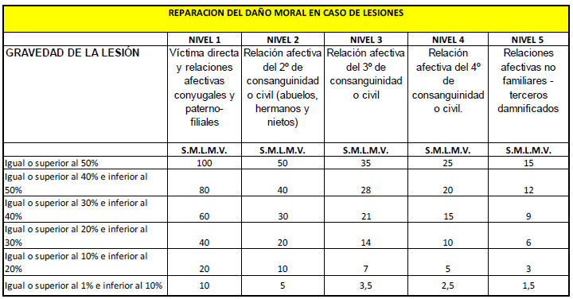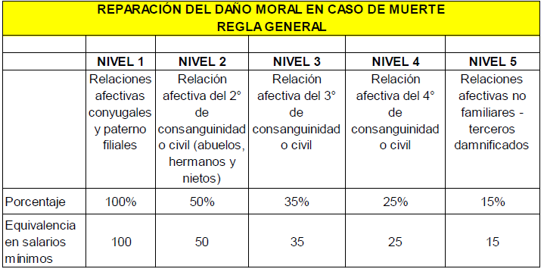

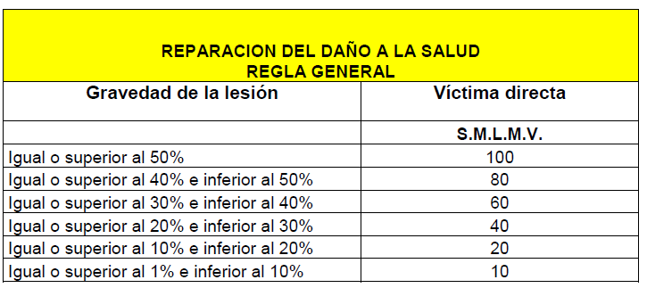

|  |  |  |  |
| --- | --- | --- | --- |
|  |  | MORALES | VIDA EN RELACION |
| MIGUEL ANGEL ROJAS MAZORRA | hijos | 100 | 50 |
| LUIS GUILLERMO ROJAS MAZORRA | hijos | 100 | 50 |
| MARIA ARACELLY VARGAS VALENCIA | yerno | 50 | 25 |

Valor total de las pretensiones liquidadas:

PERJUICIO MATERIAL: $188.506.540

PERJUICIO INMATERIAL: 375 SMLMV

Excepciones:

EXCEPCIÓN PRIMERA: FALTA DE LEGITIMACIÓN EN LA CAUSA POR PASIVA /// EXCEPCIÓN SEGUNDA: NEXO CAUSAL INEXISTENTE ENTRE EL COMPORTAMIENTO CONTRACTUAL DEL HOSPITAL SAN JUAN DE DIOS DE CALI Y LOS SUPUESTOS PERJUICIOS SUFRIDOS POR LA PARTE DEMANDANTE /// EXCEPCIÓN TERCERA: INEXISTENCIA DE LA OBLIGACIÓN DE INDEMNIZAR EN CABEZA DEL HOSPITAL SAN JUAN DE DIOS DE CALI ANTE LA INEXISTENCIA DE RESPONSABILIDAD /// EXCEPCIÓN CUARTA: CUMPLIMIENTO DE LA LEX ARTIS EN LA ATENCIÓN AL PACIENTE FANNY PATRICIA MAZORRA (Q.E.P.D) /// EXCEPCIÓN QUINTA: INEXISTENCIA DE PERJUICIO POR ACCIÓN U OMISIÓN DEL HOSPITAL SAN JUAN DE DIOS DE CALI /// EXCEPCIÓN SEXTA: INEXISTENCIA DE PRUEBA DE LA FALLA MÉDICA /// EXCEPCIÓN SÉPTIMA: EXONERACIÓN POR CUMPLIMIENTO DE LA OBLIGACIÓN DE MEDIO DE LA PROFESIÓN MÉDICA /// EXCEPCIÓN OCTAVA: EXCESO DE PRETENSIONES A TITULO DE PERJUICIOS INMATERIALES /// EXCEPCIÓN NOVENA: CARGA DE LA PRUEBA DE LOS PERJUICIOS SUFRIDOS Y DE LA RESPONSABILIDAD DEL ASEGURADO /// EXCEPCIÓN DECIMA: INDETERMINACIÓN DE LOS PERJUICIOS RECLAMADOS Y FALTA DE PRUEBA DE ESTOS /// EXCEPCIÓN DECIMA PRIMERA: COBRO DE LO NO DEBIDO /// EXCEPCIÓN DECIMA SEGUNDA: INEXISTENCIA DE SOLIDARIDAD CON LA EQUIDAD SEGUROS GENERALES ORGANISMO COOPERATIVO /// EXCEPCIÓN DECIMA TERCERA: GRADUACIÓN DE LA CULPA POR CAUSALIDAD CONJUNTA DE LOS AGENTES GENERADORES DEL DAÑO, CON BASE EN SU GRADO DE CONTRIBUCIÓN /// EXCEPCIÓN DECIMA QUINTA: INEXISTENCIA DE COBERTURA /// EXCEPCIÓN DECIMA SEXTA: APLICACIÓN EXCLUSIÓN DIRECTA /// EXCEPCIÓN DECIMA SÉPTIMA: SUJECIÓN AL CONTRATO DE SEGURO CELEBRADO /// EXCEPCIÓN DECIMO OCTAVA: AMPAROS Y COBERTURAS DE LA PÓLIZA /// EXCEPCIÓN DECIMO NOVENA: DEDUCIBLE PACTADO /// EXCEPCIÓN VIGÉSIMA: INEXISTENCIA DE PRUEBA DE RESPONSABILIDAD FRENTE AL ASEGURADO /// EXCEPCIÓN VIGÉSIMA PRIMERA: LÍMITE DE VALOR ASEGURADO /// EXCEPCIÓN VIGÉSIMA SEGUNDA: CARGA DE LA PRUEBA DE LOS PERJUICIOS SUFRIDOS Y DE LA RESPONSABILIDAD DEL HOSPITAL /// EXCEPCIÓN VIGÉSIMA TERCERA: APLICACIÓN DE LAS EXCLUSIONES DE LA PÓLIZA DE RESPONSABILIDAD CONTRACTUAL CLÍNICAS /// EXCEPCIÓN VIGÉSIMO CUARTA: DISPONIBILIDAD Y/O REDUCCIÓN DEL VALOR ASEGURADO /// EXCEPCIÓN VIGÉSIMA QUINTA: LA INNOMINADA INCLUYENDO LA PRESCRIPCIÓN DE LAS ACCIONES QUE SE DERIVEN DEL CONTRATO DE SEGURO

Concepto Jurídico:

PARA EL PRESENTE CASO Y REALIZANDO EL DEBIDO ANÁLISIS DE LAS PRUEBAS APORTADAS DENTRO DEL PROCESO POR EL DEMANDANTE Y NUESTRO ASEGURADO, PODEMOS HACER UNA CONCLUSIÓN INICIAL DE LA INEXISTENCIA DE ELEMENTOS SUFICIENTES QUE DETERMINEN RESPONSABILIDAD DEL ASEGURADO EN LA PRODUCCIÓN DEL HECHO DAÑOSO, ESTO TENIENDO EN CUENTA QUE NO EXISTE HISTORIA CLÍNICA O DOCUMENTOS QUE DETERMINEN LA ATENCIÓN DE LA PACIENTE EN LAS INSTALACIONES DE LA ASEGURADA, ADEMÁS EL APODERADO DE ESTA AFIRMA LA NO EXISTENCIA DE DOCUMENTOS QUE SOPORTEN SU ATENCIÓN. AHORA BIEN, SERA NECESARIO ANALIZAR EL DESARROLLO DEL CASO POR SI SE LLEGA APORTAR DOCUMENTOS QUE SE LOGRE OBSERVAR QUE EFECTIVAMENTE LA PACIENTE FUE ATENDIDA EN LAS INSTALACIONES

Contingencia:

REMOTA

Ofrecimiento:

$0

Adjunto análisis del riesgo legal bajo la herramienta DOFA:

|  |  |
| --- | --- |
| **Debilidades** | **Oportunidades** |
| * Evidente responsabilidad conductor del vehículo asegurado | *Posibilidad de transar antes de sentencia, excluyendo pago de costas y agencias en derecho, sin tener en cuenta intereses moratorios |
| * Ausencia de elementos probatorios que posibiliten una sentencia favorable | * |
| * |  |
| **Fortalezas** | **Amenazas** |
| N/A | *Riesgo legal con efectos reputacionales para la aseguradora |
|  |  |

Reserva sugerida:

1. **Amparo que se debe afectar: RESPONSABILIDAD CIVIL PROFESIONAL MEDICA**
2. **$0.**

Solicitud de RL: SI O NO (apoderados generales concurren en doble calidad)

Solicitud documentos: Ejemplo certificación, agotamiento valor asegurado

Cordialmente,

**____________________**

Abogado